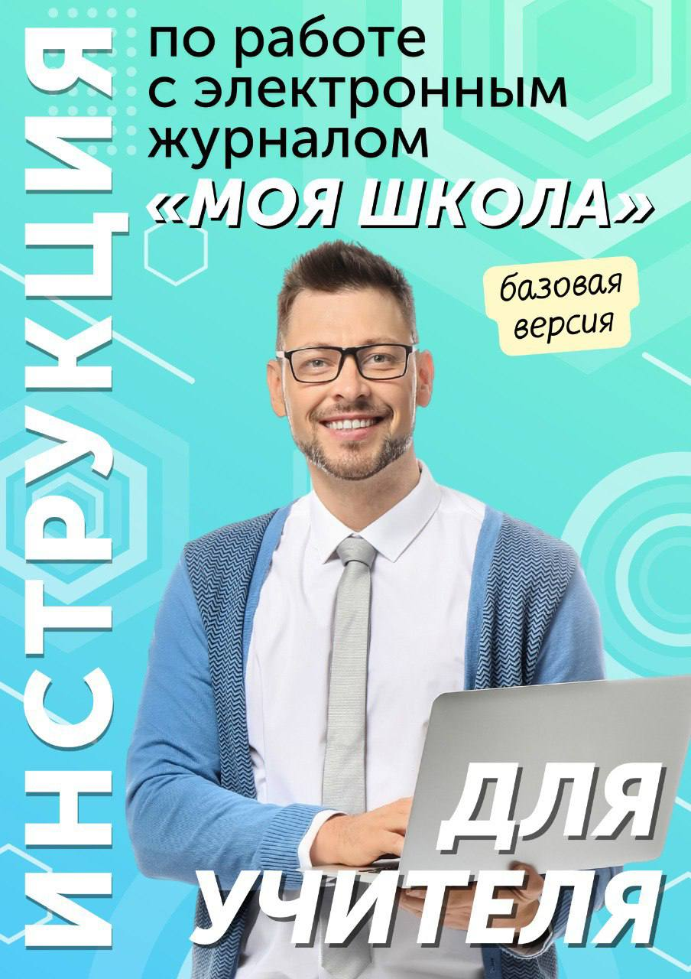

ОГЛАВЛЕНИЕ
АВТОРИЗАЦИЯ 2
ПЛАНИРОВАНИЕ 4
ЭТАП 1. Как создать поурочный план 4
ЭТАП 2. Как привязать поурочный план к учебной группе/классу 12
ЭТАП 3. Как преобразовать поурочный план в календарно-тематическое планирование 13
Как поделиться своим поурочным планом с коллегой 14
МОЕ РАСПИСАНИЕ 18
ЖУРНАЛ КЛАССА 19
Страница журнала класса 19
Как выставить отметки 20
СТРАНИЦА УРОКА 22
ДОМАШНЕЕ ЗАДАНИЕ 23

АВТОРИЗАЦИЯ
Учителю для авторизации необходимо иметь учетную запись на портале gosuslugi.ru. В профиле обязательно указать корректные ФИО и СНИЛС.
Если у вас нет учетной записи на портале госуслуг, вам необходимо зарегистрироваться.
Для входа в сервисы «Моя школа» выполните несколько действий.
1. Перейдите по указанной ссылке https://shkola.mosreg.ru/mo
2. Нажмите на кнопку «Госуслуги» (рис. 1).
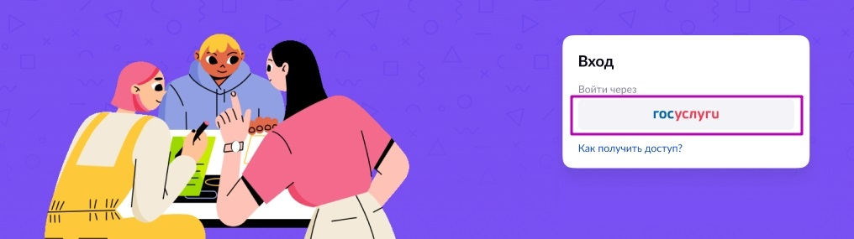
Рисунок 1. Кнопка "Госуслуги"
3. В открывшемся окне авторизации введите логин и пароль от учетной записи портала gosuslugi.ru и нажмите на кнопку «Войти» (рис. 2).
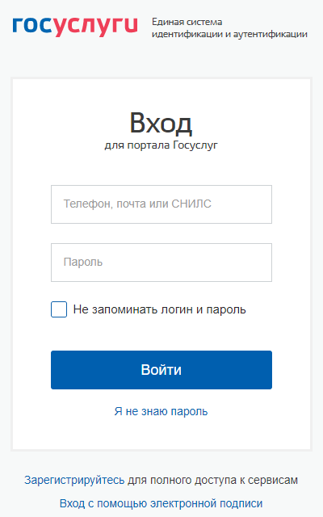
Рисунок 2. Аутентификация через портал "Госуслуги"
После успешно введенных логина, пароля и предоставления доступа на просмотр данных вы попадете в электронный журнал (рис. 3).
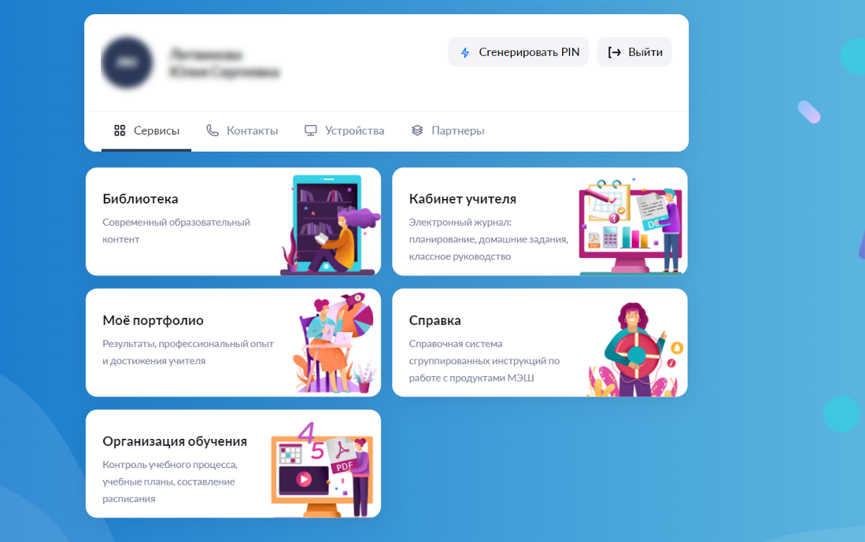
Рисунок 3. Стартовая страница Электронного журнала
Нажмите на плашку “Кабинет учителя” и вы попадете в электронный журнал (рис. 4).
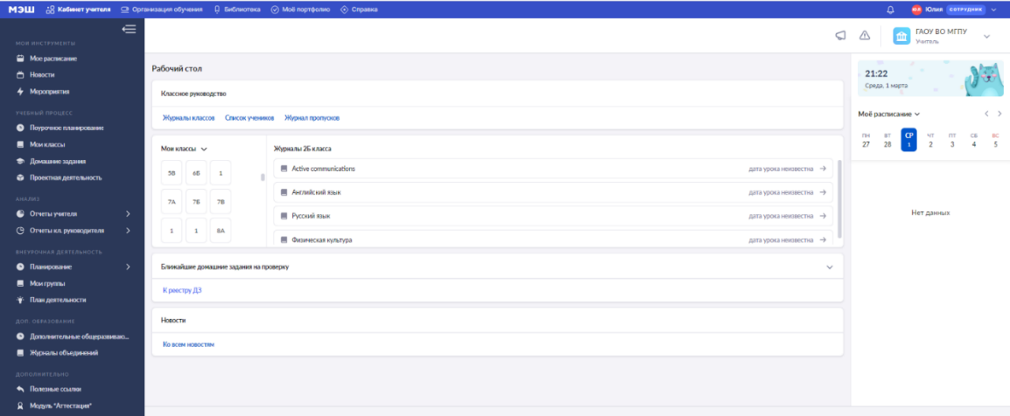
Рисунок 4. Кабинет учителя
Слева расположено меню электронного журнала учителя. В данной инструкции вы познакомитесь с основными разделами данного меню.

ПЛАНИРОВАНИЕ
Раздел «Поурочное планирование» в левом меню состоит из 3 этапов (рис. 5).
- Создание поурочного плана.
- Привязка поурочного плана к группе.
- Преобразование поурочного плана в календарно-тематическое планирование с датами уроков.
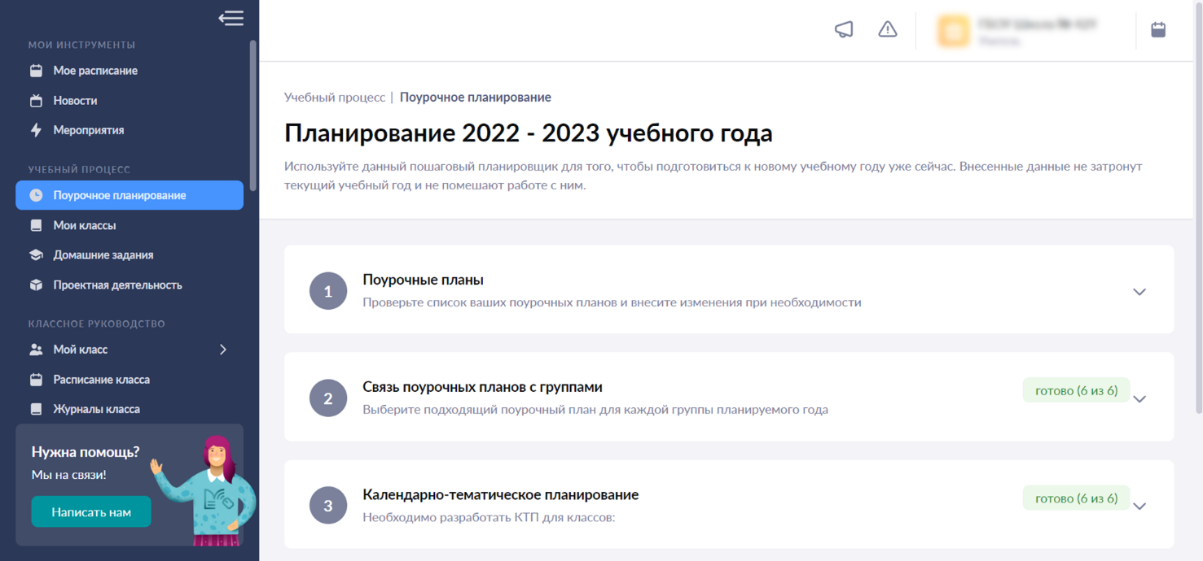
Рисунок 5. Поурочное планирование

ЭТАП 1. Как создать поурочный план
Для создания поурочного плана необходимо войти в подраздел «Поурочные планы» и нажать на кнопку «Разработать поурочный план» (рис. 6).
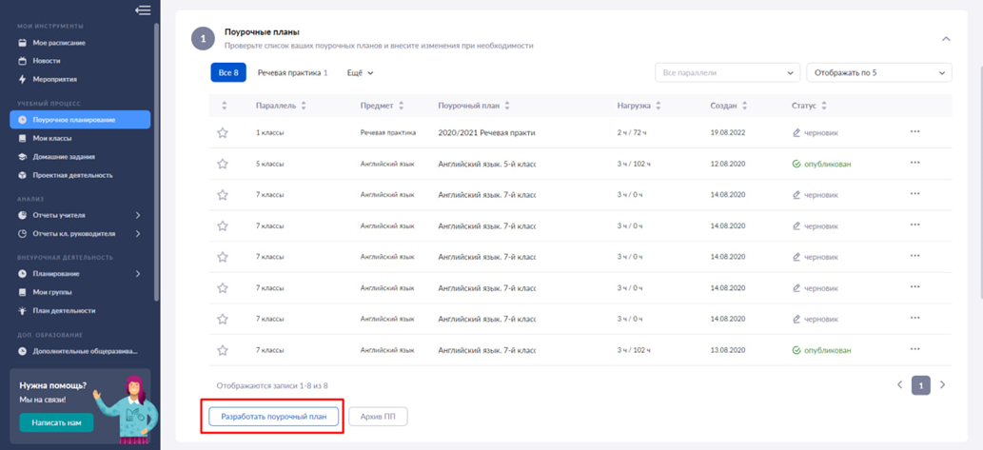
Рисунок 6. Разработка поурочного планирования
Вы попадаете в окно «Разработка поурочного плана».
Для создания поурочного плана вы можете пойти двумя способами:
1) воспользоваться готовым системным шаблоном методиста, который можно скорректировать под себя;
2) создать «с нуля».
Рассмотрим 2 этих способа подробнее.
Способ 1. Использование системного шаблона методиста
Шаг 1. Перед вами перечень системных шаблонов (рис. 7).
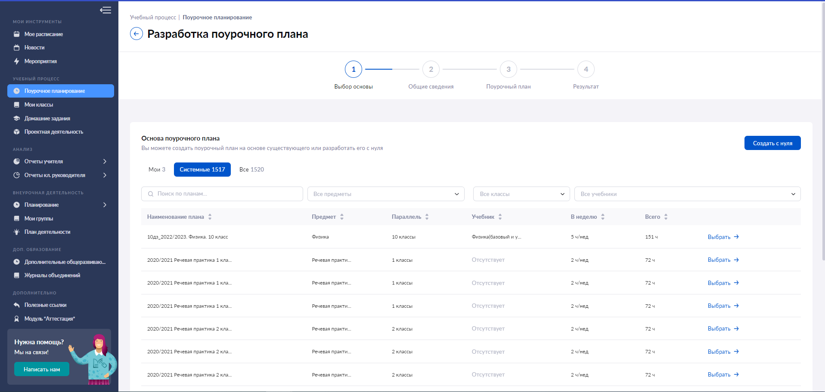
Рисунок 7. Системные шаблоны поурочных планов
Из списка шаблонов выберите нужный, нажав на кнопку «Выбрать» (рис. 8). Для удобства поиска вы можете воспользоваться фильтром по названию, предмету, классу и количеству часов на изучение.
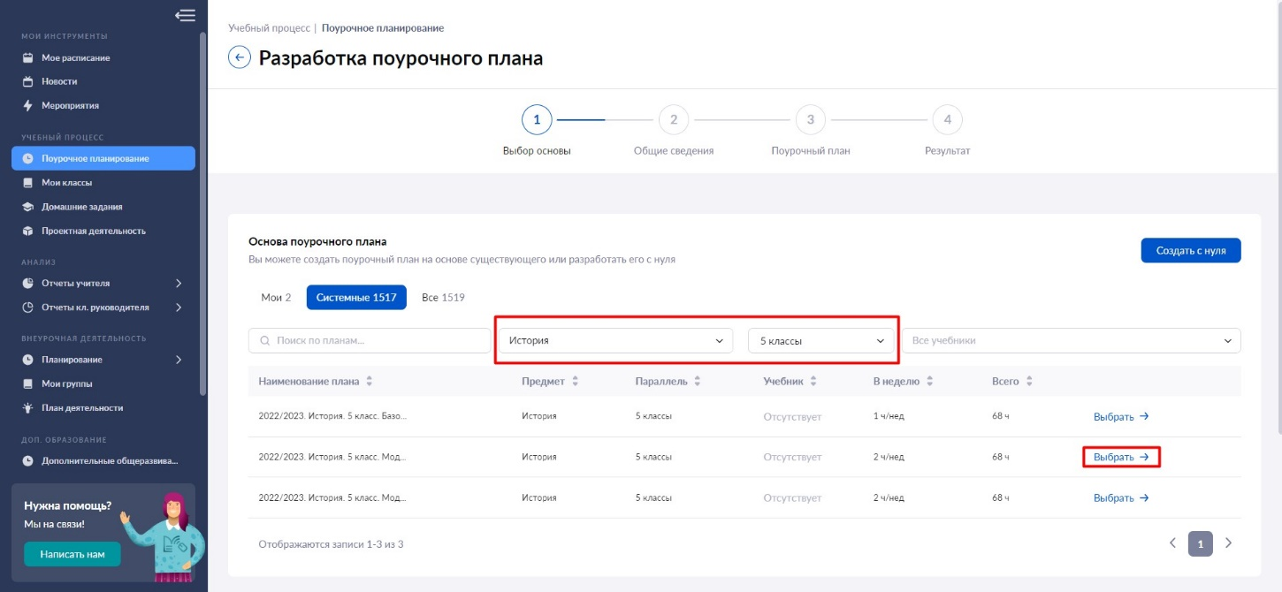
Рисунок 8. Использование фильтров при выборе системного поурочного плана
Шаг 2. Далее откроется карточка с информацией о поурочном плане:
- параллель;
- предмет;
- уровень изучения;
- наименование учебного плана (его название);
- выбор учебника.
Карточка в шаблонах заполняется автоматически, но вы можете вносить в нее изменения.
После этого нажмите на кнопку «Следующий шаг» (рис. 9).
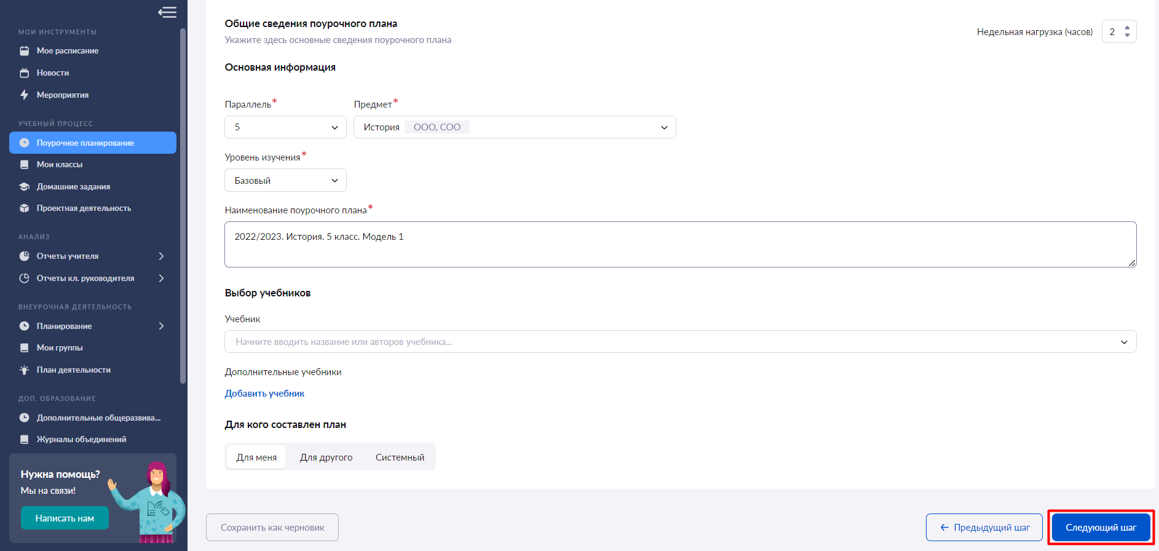
Рисунок 9. Карточка поурочного плана
Шаг 3. На следующем шаге откроется конструктор с готовым поурочным планом (рис. 10), в котором отражены
- темы тематического каркаса на год;
- количество уроков и контрольных работ в теме.
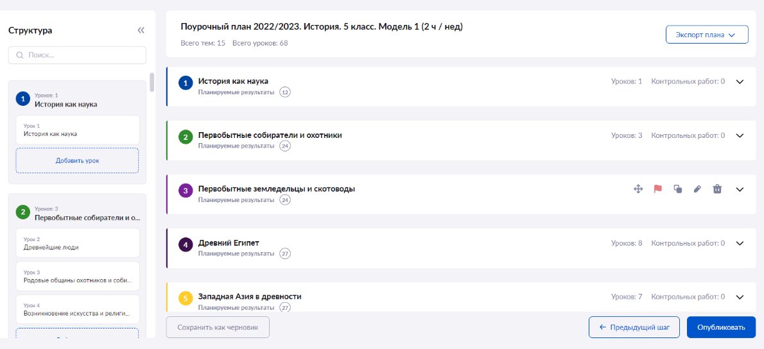
Рисунок 10. Тематический каркас поурочного плана
Чтобы раскрыть перечень уроков в каждой теме, надо нажать на стрелку в правом верхнем углу плашки с наименованием темы (рис. 11).
Рисунок 11. Перечень уроков в теме
К каждому уроку обозначены дидактические единицы, прикреплены материалы библиотеки к уроку и домашнему заданию (рис. 12).
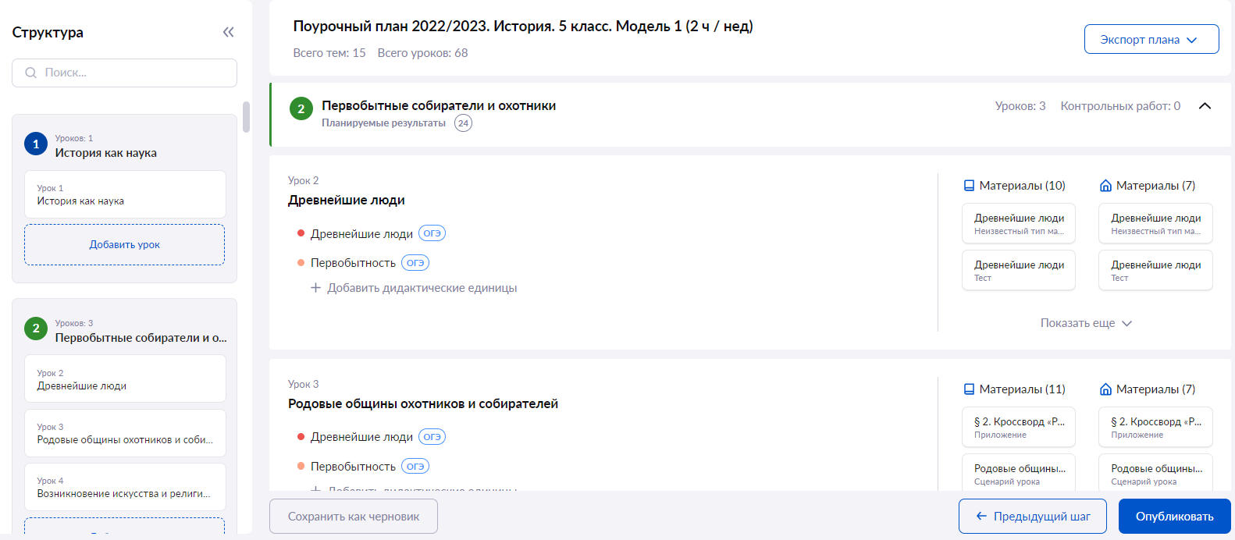
Рисунок 12. Дидактические единицы уроков темы
При необходимости Вы можете добавлять, удалять, копировать и менять местами уроки в теме, менять название темы урока.
Для этого нужно навести курсор мыши в нижнюю часть темы урока, где откроются инструменты (рис. 13).
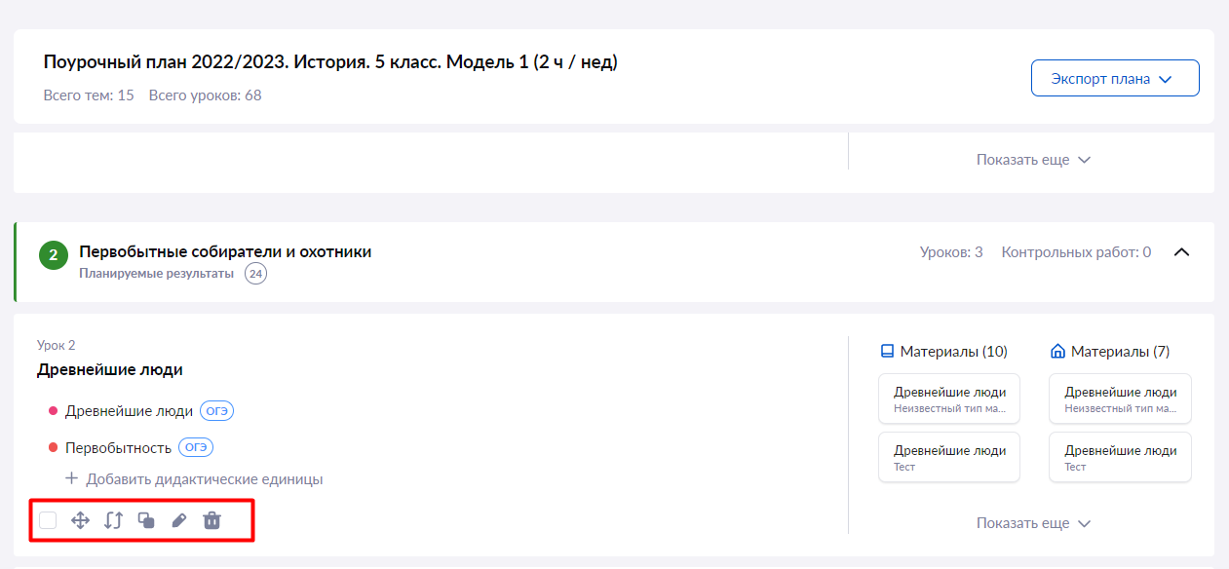
Рисунок 13. Редактирование уроков в теме
Шаг 4. После редактирования поурочного плана нажмите на кнопку «Опубликовать» (рис. 14).
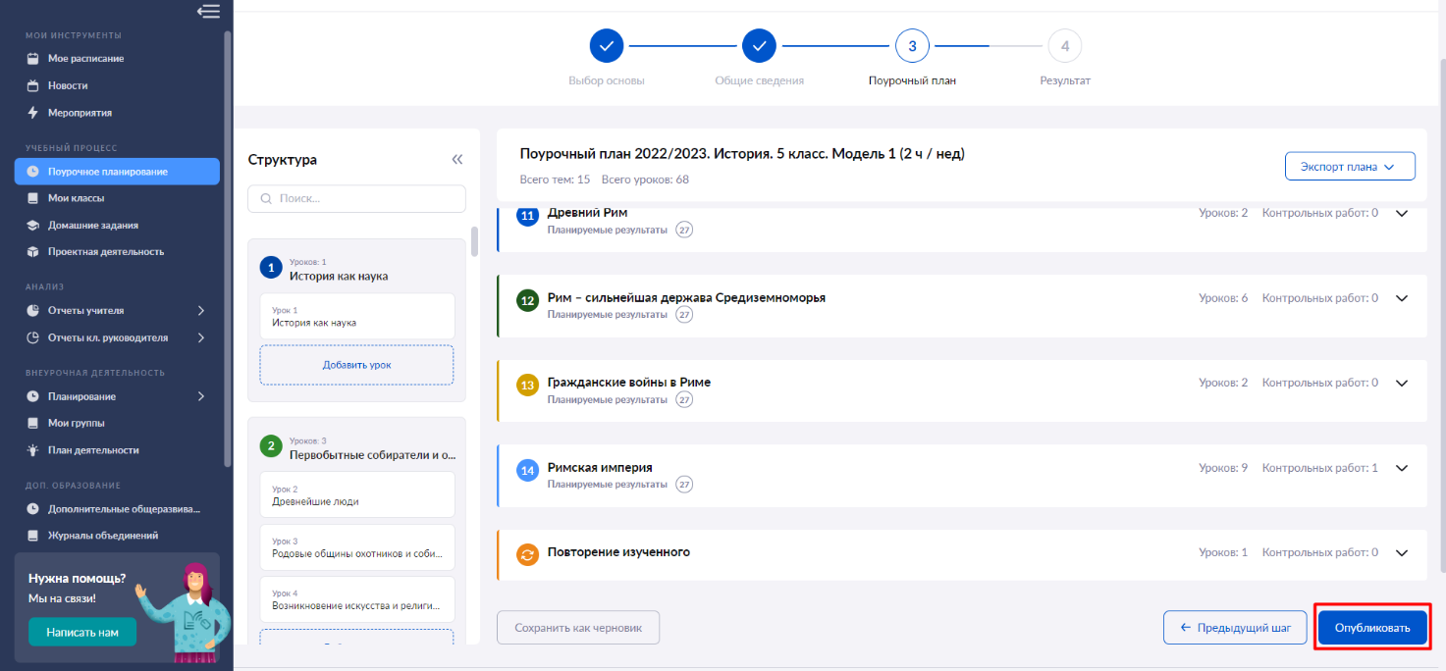
Рисунок 14. Публикация поурочного плана
Способ 2. Создание планирования «с нуля»
При разработке планирования «с нуля» нужно нажать на кнопку «Создать с нуля» (рис. 15).
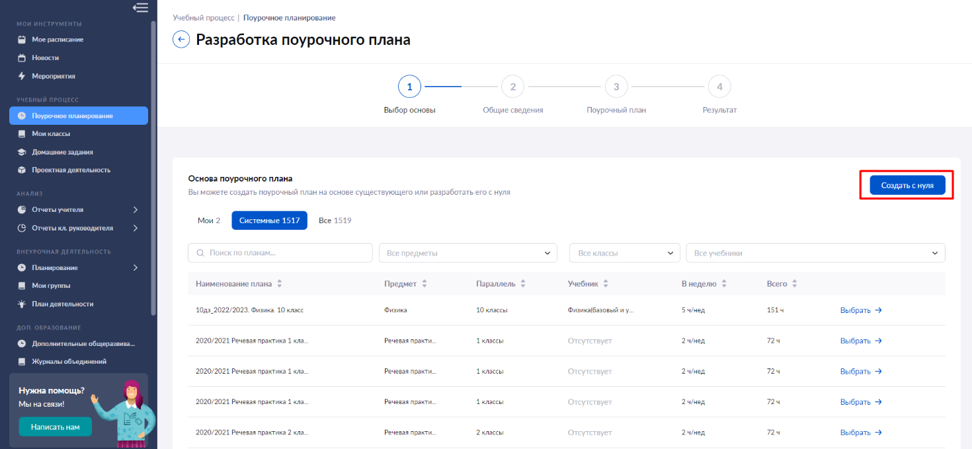
Рисунок 15. Создание поурочного плана "С нуля"
Шаг 1. Вам нужно заполнить самостоятельно его карточку, внеся информацию о поурочном плане (рис. 16).
- Недельная нагрузка.
- Параллель.
- Предмет.
- Уровень изучения.
- Наименование поурочного плана.
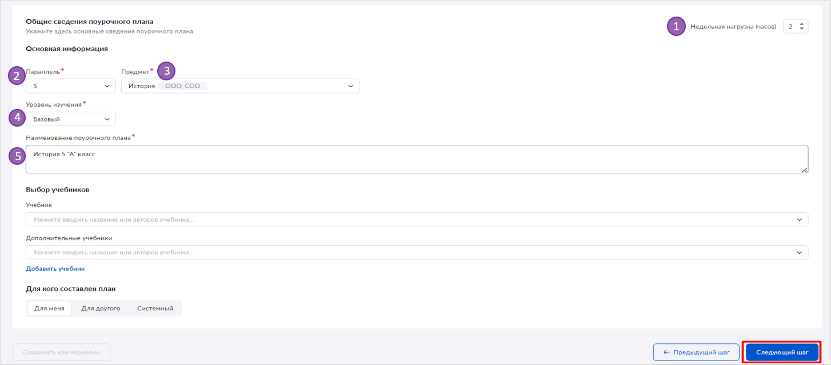
Рисунок 16. Заполнение карточки поурочного плана
Шаг 2. Приступаем к созданию поурочного плана. Для начала необходимо создать тему. Для этого подведите курсор мыши в область под плашкой поурочного планирования, и у вас появится знак «+». Будет предложено выбрать тему (рис. 17).
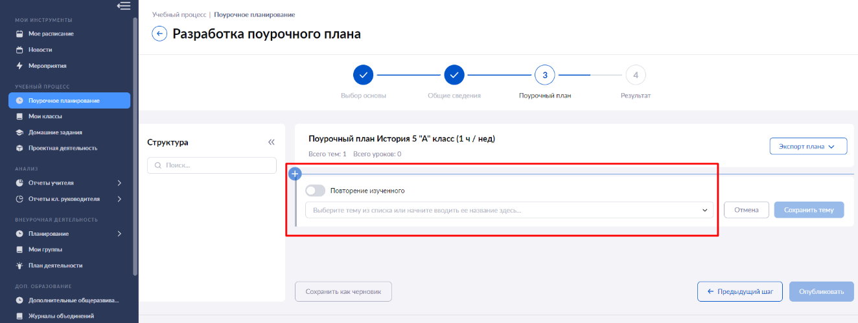
Рисунок 17. Добавление темы в поурочный план
Шаг 3. Выберите тему каркаса из выпадающего списка. Нажмите кнопку «Сохранить» (рис. 18).
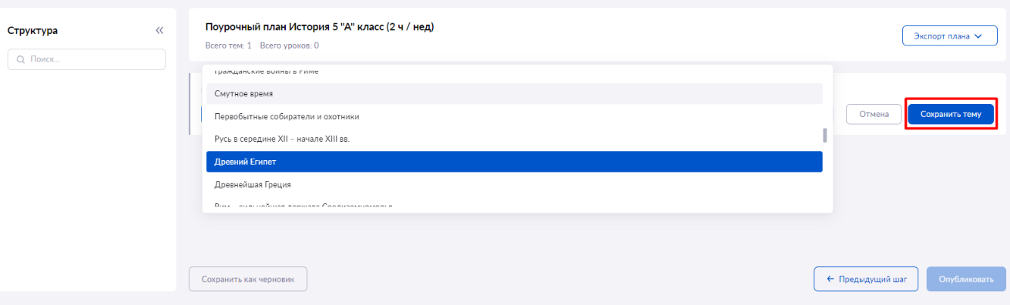
Рисунок 18. Выбор названия темы
Шаг 4. Теперь необходимо внести уроки к данной теме. Добавить уроки и ввести их названия вы можете, используя соответствующую панель слева (рис. 19). Также добавить уроки можно, используя знак «+» по аналогии с добавлением темы.
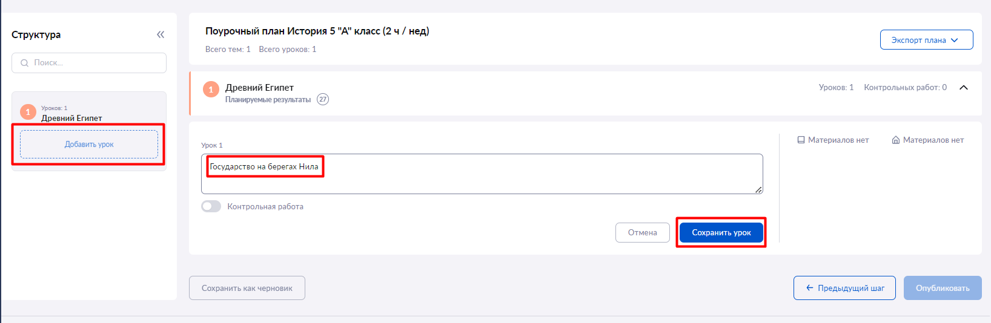
Рисунок 19. Добавление уроков в тему
Шаг 5. Далее добавьте к уроку дидактические единицы (рис. 20). Это важно для того, чтобы сформировалась подборка материалов библиотеки к вашему уроку. Выберите нужные дидактические единицы (рис. 21) и нажмите кнопку «сохранить».
ВАЖНО! Отсутствие дидактических единиц не позволит завершить работу по созданию поурочного плана.
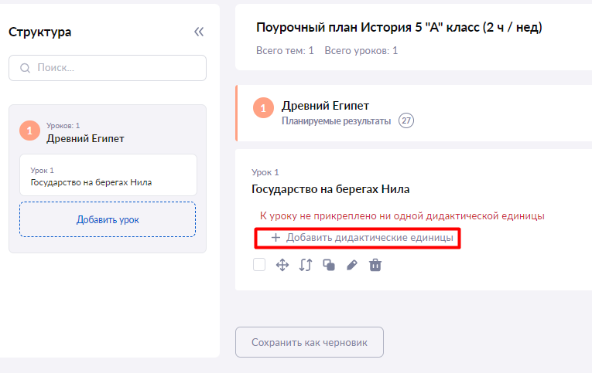  Рисунок 20. Добавление дидактических единиц к уроку | 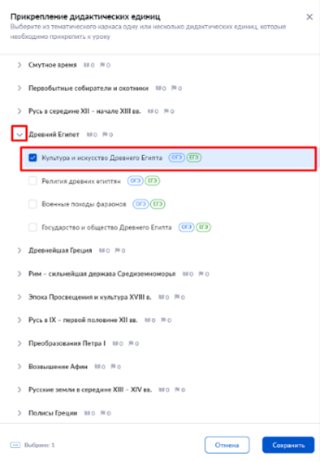  Рисунок 21. Выбор дидактических единиц
Шаг 6. Вы можете выбрать материалы, которые хотите использовать на уроке и рекомендовать для изучения дома (рис. 22).
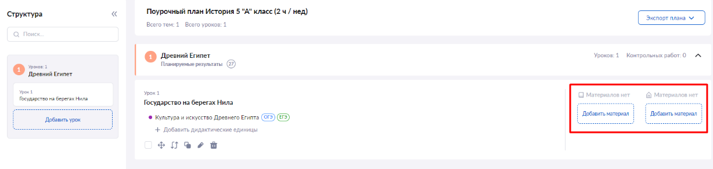
Рисунок 22. Добавление материалов к уроку
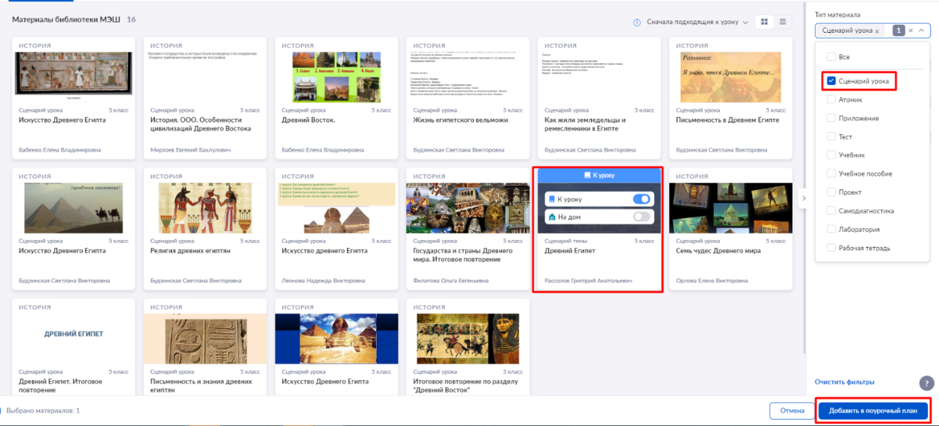
Выбрать нужный тип материала (сценарии, тесты, приложения и другие) можно, используя необходимые фильтры (рис. 23-24). Нажмите кнопку «Добавить», и выбор сделан.
Рисунок 23. Выбор материалов из библиотеки
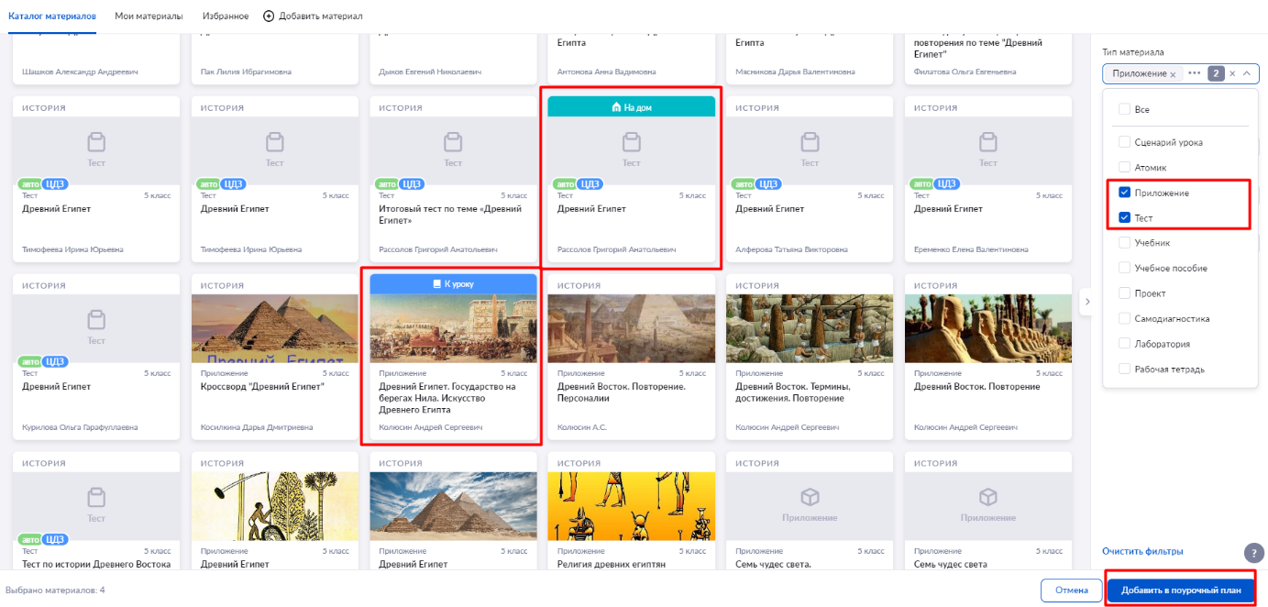
Рисунок 24. Выбор материалов из библиотеки
ВАЖНО! Если вы не завершили работу над планированием и вам нужно прерваться, нажмите на кнопку «Сохранить как черновик» (рис. 25).
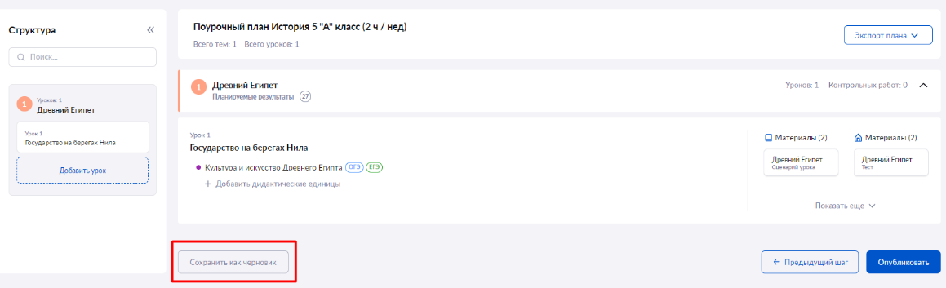
Рисунок 25. Сохранение поурочного плана как черновик
Шаг 7. Для завершения работы над поурочным планом нажмите на кнопку «Опубликовать» (рис. 26).
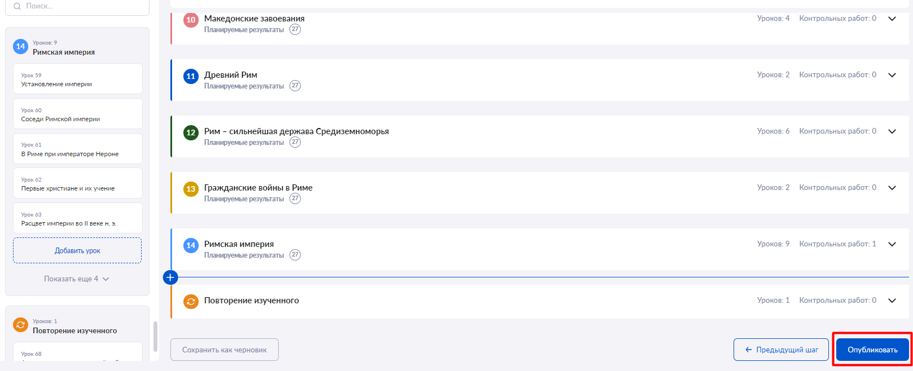
Рисунок 26. Публикация поурочного плана
ВАЖНО! Количество уроков в Вашем поурочном плане и название предмета должны соответствовать вашей годовой рабочей программе.

ЭТАП 2. Как привязать поурочный план к учебной группе/классу
В подразделе «Связь поурочных планов с группами» Вы увидите учебные группы в соответствии с вашей нагрузкой (рис. 27).
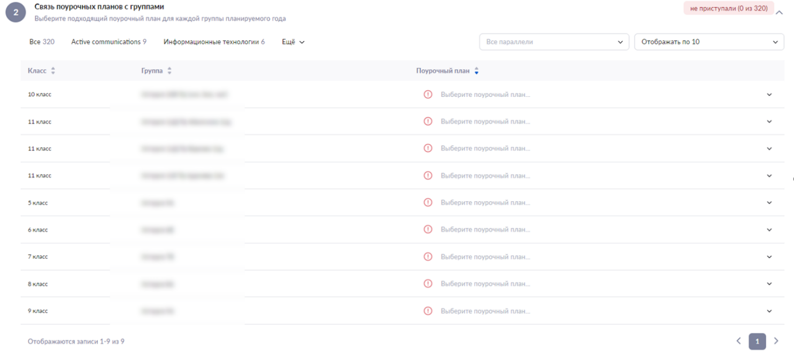
Рисунок 27. Связь поурочных планов с группой

Для каждой группы выберите поурочное планирование из выпадающего списка (рис. 28).
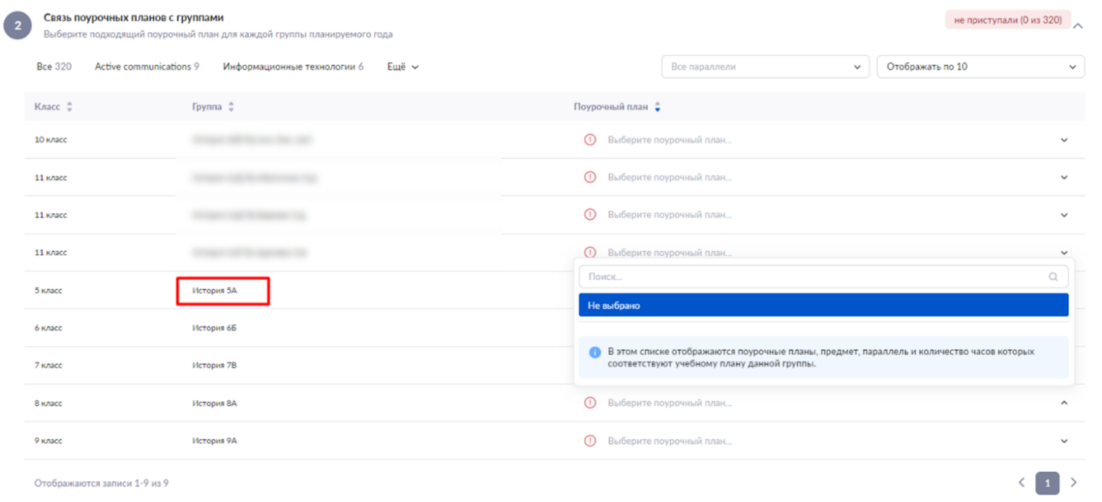
Рисунок 28. Выбор поурочного плана для группы

ЭТАП 3. Как преобразовать поурочный план в календарно-тематическое планирование
После прикрепления поурочного плана к учебной группе учителю становится доступно создание календарно-тематического планирования (КТП).
Для этого необходимо нажать на кнопку «Создать КТП» напротив учебной группы. Теперь для каждого урока в поурочном плане указаны дата и время проведения в соответствии с расписанием.
В режиме редактирования КТП учителю доступны те же инструменты, что и при редактировании поурочного плана.
ВАЖНО! При изменении порядка уроков, а также при удалении или добавлении новых уроков необходимо нажать на кнопку «Действия» – «Пересчитать даты», чтобы присвоить урокам корректные даты (рис. 29).
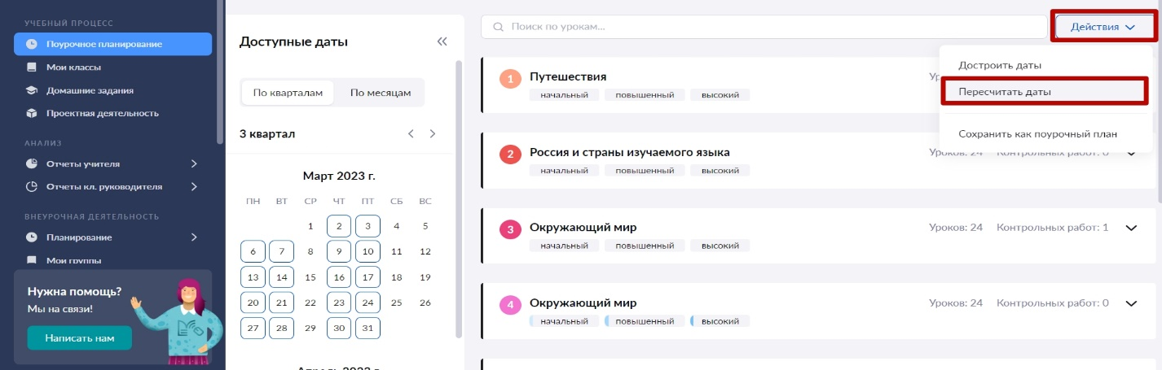
Рисунок 29. Пересчет дат для поурочного плана

Если завуч добавил расписание на новый период, на который ранее расписания не было, то вам необходимо нажать на кнопку «Достроить даты» (рис. 30).
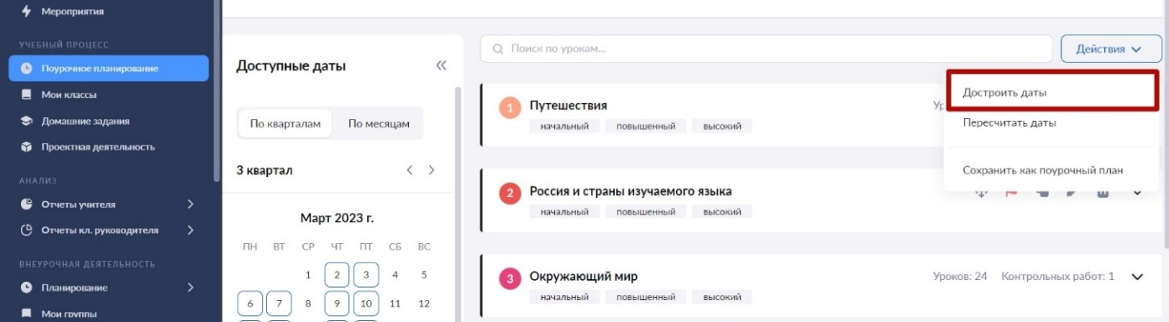
Рисунок 30. "Достроить даты" для поурочного плана

Как поделиться своим поурочным планом с коллегой

Вы можете делиться своими поурочными планами с коллегами. Рассмотрим подробнее, как это сделать.
Созданные вами планирования находятся в подразделе «Поурочные планы».

Шаг 1. Из списка поурочных планов выбрать то планирование, которым вы хотите поделиться (рис. 31).

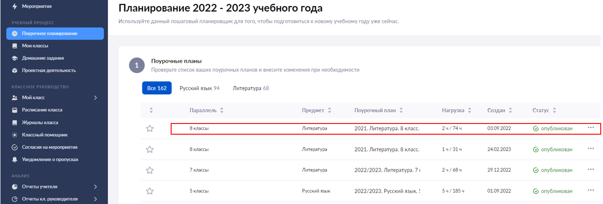
Рисунок 31. Список поурочных планов учителя
Шаг 2. Нажмите на значок  справа от выбранного планирования и выберите «Редактировать» (рис. 32).

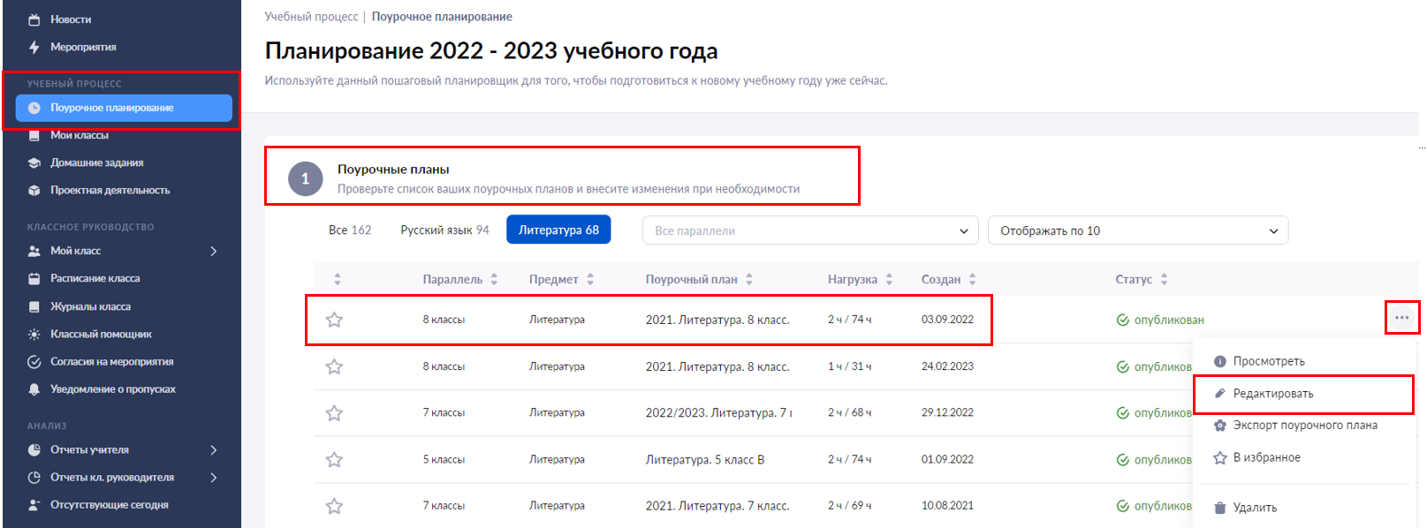
Рисунок 32.Выбор поурочного плана для того, чтобы поделиться с другим
Шаг 3. В открывшемся окне карточки поурочного плана в нижней части под переключателем «Для кого составлен план» нажмите на плашку «Для другого» (рис. 33).
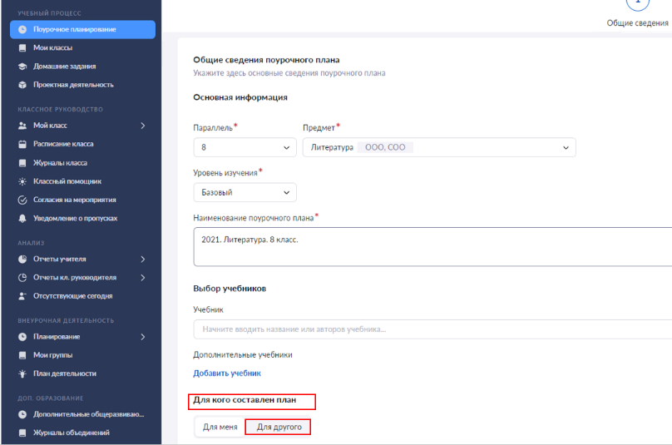
Рисунок 33.Переключатель "Для кого составлен план"
Шаг 4. После этого под плашкой «Для другого» появится поле «Для кого составлен план» с выпадающим списком учителей вашей школы, имеющих нагрузку по данному предмету. Выберите коллегу/коллег, с которыми хотите поделиться поурочным планом (рис. 34).
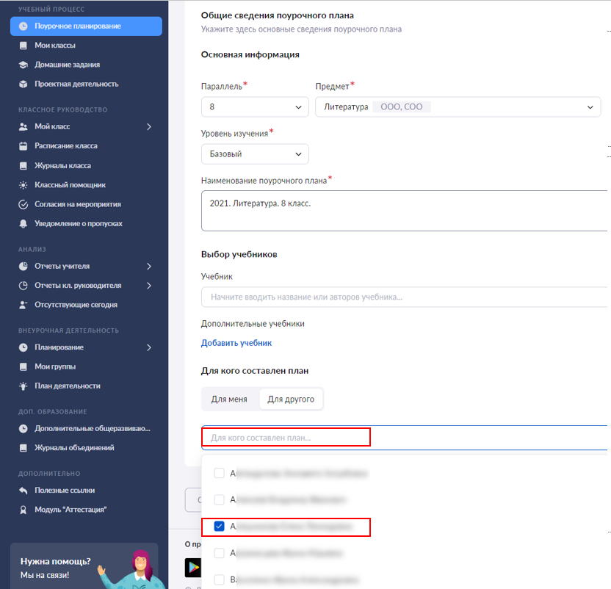
Рисунок 34. Выбор учителя, с которым нужно поделиться планированием

Шаг 5. Нажмите на кнопку «Следующий этап» (рис. 35).
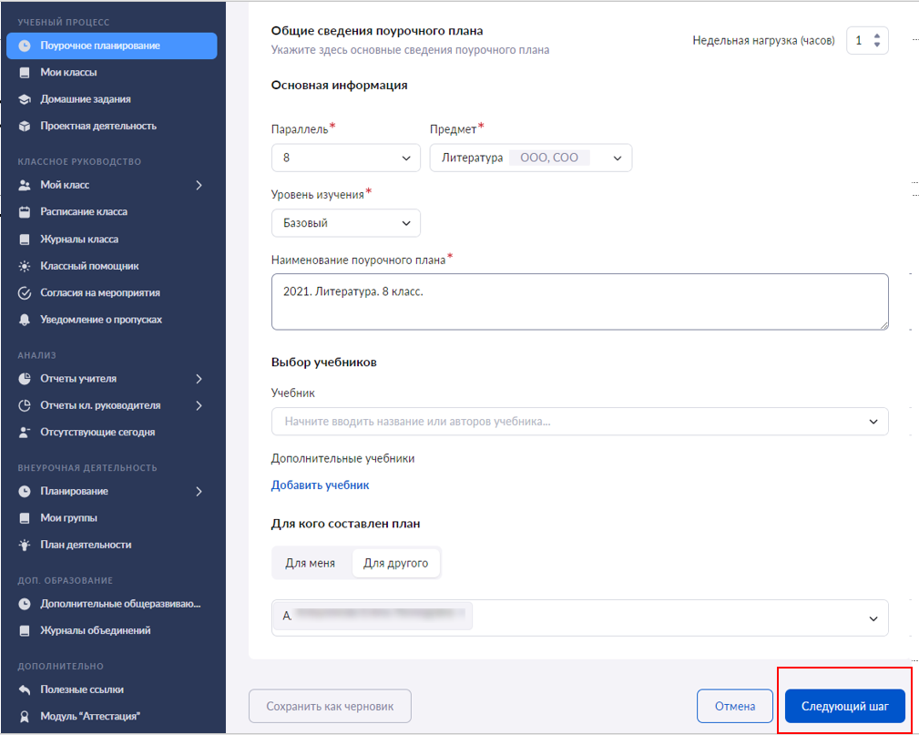
Рисунок 35. Кнопка "Следующий этап"
Шаг 6. В открывшемся окне с поурочным планированием нажмите на кнопку «Сохранить изменения» внизу страницы (рис. 36).
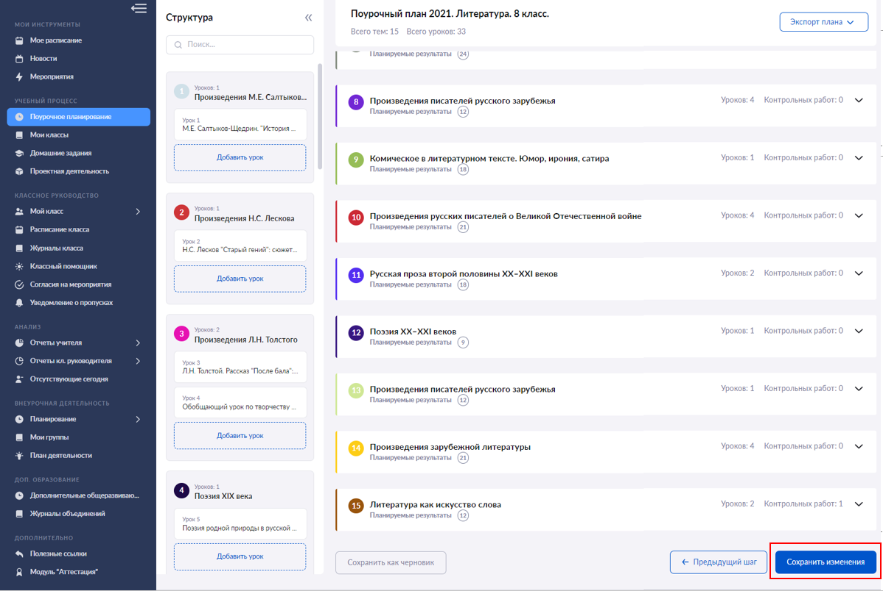
Рисунок 36. Кнопка "Сохранить" изменения в планировании

Теперь ваше поурочное планирование отобразится в перечне поурочных планов у ваших коллег/коллеги
(рис. 37).
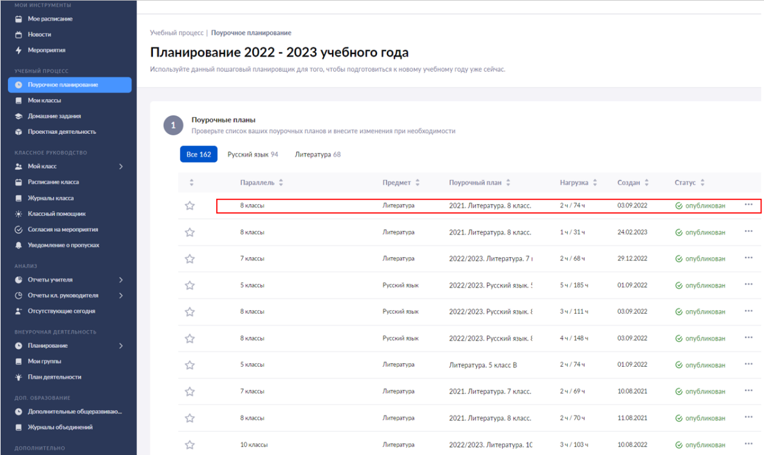
Рисунок 37. Отображение поурочного плана у коллеги, с которым учитель поделился своим планированием
Обратите внимание, что поурочное планирование, которым вы поделились, останется доступным и для вас.

МОЕ РАСПИСАНИЕ
В разделе «Мое расписание» отображаются все уроки и занятия внеурочной деятельности и дополнительного образования из нагрузки учителя (рис. 40).
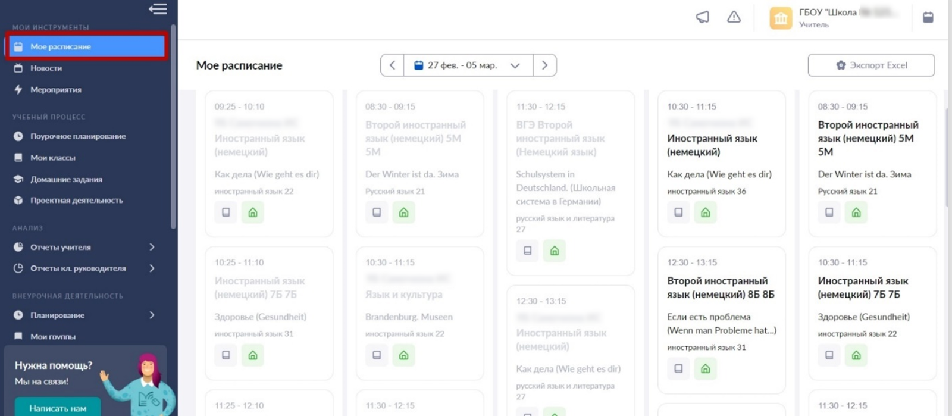
Рисунок 38. Раздел "Мое расписание"
Для каждого урока в расписании указаны дата и время проведения, кабинет, в котором будет проводиться урок, наименование учебной группы, тема урока, а также маркировка наличия домашнего задания и отметок:
 | на прошедшем уроке нет выставленных отметок;
 | нет выданного домашнего задания (или пометки «Без домашнего задания»);
 | на уроке были поставлены отметки;
 | на урок выдано домашнее задание или проставлена пометка «Без домашнего задания».

ЖУРНАЛ КЛАССА
В разделе «Мои классы» находятся журналы всех групп из нагрузки учителя (рис. 41).
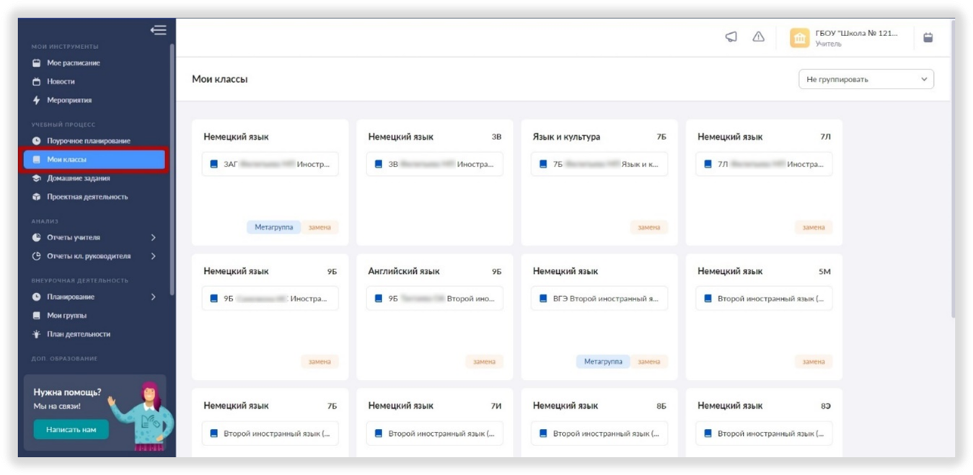
Рисунок 39. Мои классы
Отсюда вы попадаете в журнал класса.

Страница журнала класса
Журнал содержит название группы, список учащихся, даты уроков, календарно-тематическое планирование и домашнее задание (рис. 42). Сверху находятся фильтры, настройки и режимы.
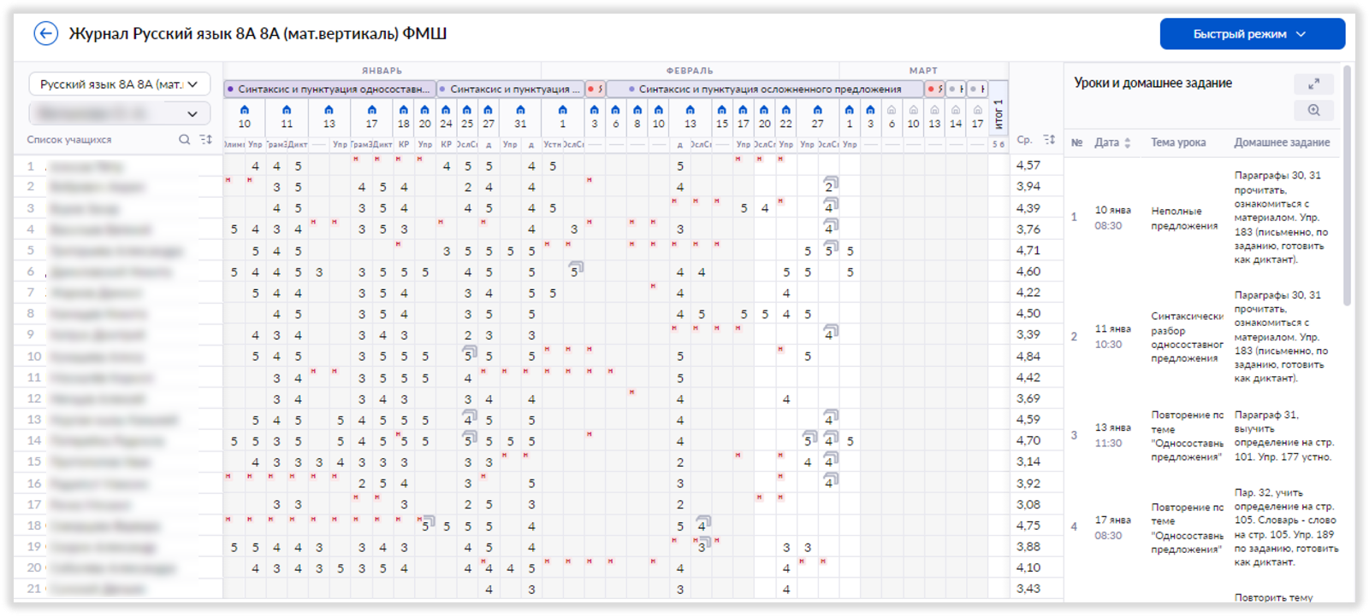
Рисунок 40. Журнал класса

В электронном журнале доступны разные варианты отображения информации. Для этого можно воспользоваться разными фильтрами в правом верхнем углу журнала (рис. 43).
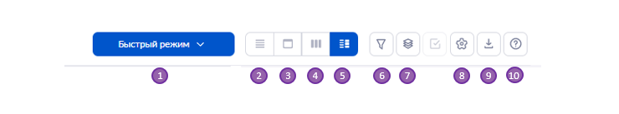
Рисунок 41. Фильтры отображения информации
1. Выбор режима отображения журнала (быстрый, расширенный и отметки об отсутствии). Далее будет раскрыто, чем быстрый режим отличается от расширенного.
2. Возможность выбора отображения журнала класса без календарно-тематического планирования.
3. Возможность выбора отображения журнала класса только на одну дату.
4. Отображение отметок за промежуточную аттестацию.
5. Отображение журнала с календарно-тематическим планированием.
6. Фильтр для выбора учебного периода (четверти/триместра/модуля/полугодия), а также отображение только контрольных уроков.
7. Выбор отображаемых сведений: вес отметки, «н», «б» (болеет) и «к» (комментарии учителя).
8. Выбор шкалы оценивания, отображение среднего балла за тему.
9. Возможность скачать журнал в Excel.
10. Инструкции.

Как выставить отметки
Выставить отметки можно в двух режимах: «быстрый» и «расширенный». Если отметка соответствует изучаемой теме, то используется «быстрый» режим, а если вы оцениваете результаты ребенка за любую предыдущую тему, то используется «расширенный» режим.
Как выставить отметки в «быстром» режиме.
Для этого нужно поставить курсор в нужную ячейку журнала напротив фамилии учащегося, появится окно с выбором формы контроля для этой отметки (рис. 44).
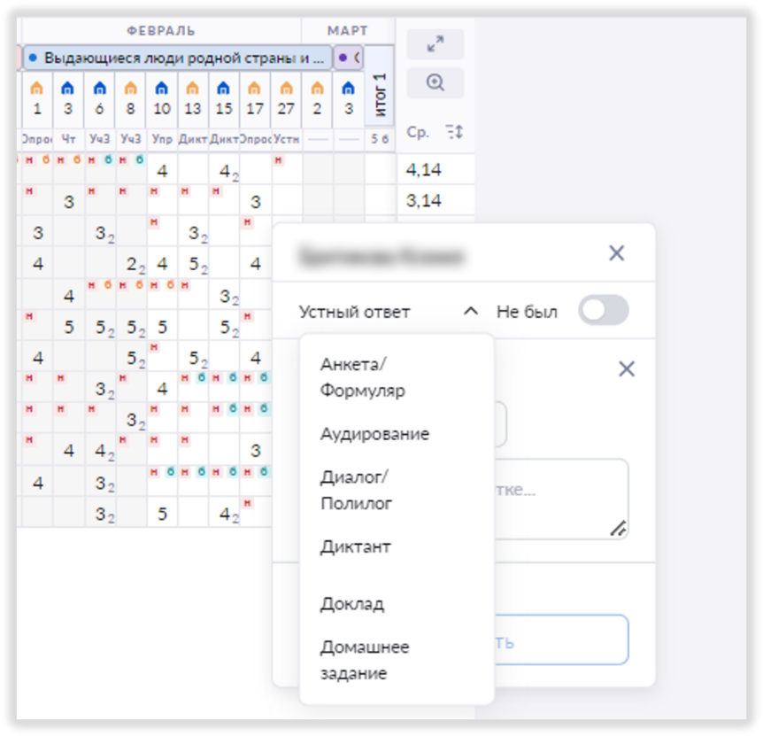
Рисунок 42. Выбор формы контроля для выставления отметки
Выберите нужную форму контроля и выставите отметку с клавиатуры. В журнале появляется столбец для отметок по этой форме контроля. В этом столбце вы можете проставить отметки другим учащимся, выбирать форму контролю повторно не требуется.
Можно выставить отметку и способом ее выбора из всплывающего окна «быстрого» режима.
Если вам нужно поставить отметку по другой форме контроля, вам необходимо вновь поставить курсор на нужную ячейку, выбрать другую форму контроля, и в журнальной сетке появляется дополнительный столбец для отметок по этой форме контроля.
В «быстром» режиме также доступна функция написать комментарий к отметке и к уроку.
Как выставить отметки в «расширенном» режиме? Включите «расширенный» режим в фильтрах. Поставьте курсор в нужную ячейку журнала. Во всплывающем окне укажите тему, за которую хотите поставить отметку (рис. 45). Выберите форму контроля и выставляйте отметку.
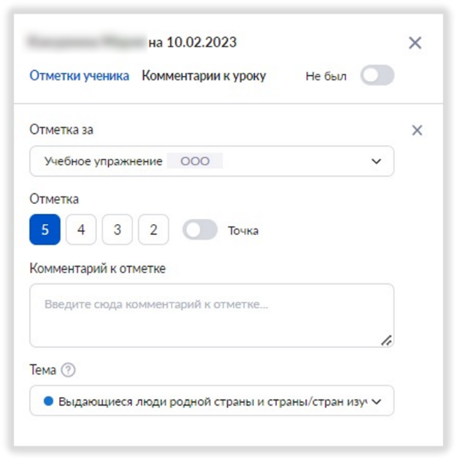
Рисунок 43. Расширенный режим выставления отметки

СТРАНИЦА УРОКА
Открыть страницу урока можно из раздела «Мое расписание» или со страницы журнала учебной группы.
При нажатии на дату урока открывается страница с подробной информацией об уроке (рис. 46).
Что мы можем увидеть на этой странице?
1. Дату и время урока.
2. Тему урока.
3. Тему каркаса и дидактические единицы.
4. Материалы к уроку, автоматически перенесенные из КТП.
5. Поле для назначения домашнего задания.
Также со страницы урока можно запускать материалы библиотеки, нажав на карточку материала.
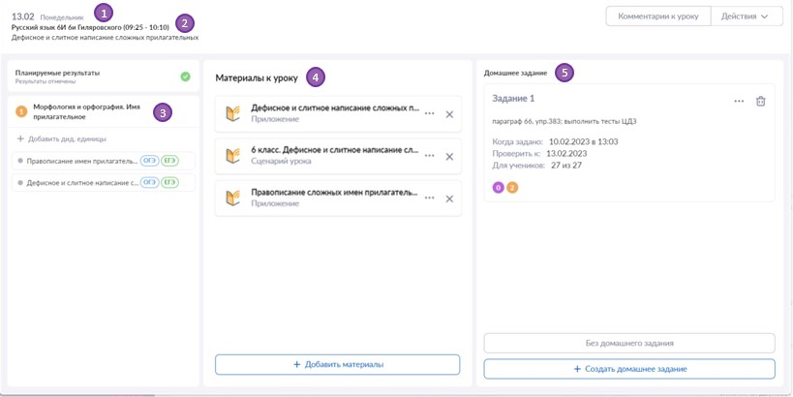
7
Рисунок 44. Страница урока

ДОМАШНЕЕ ЗАДАНИЕ
Для выдачи домашнего задания зайдите в карточку урока и нажмите на кнопку «Создать домашнее задание» (рис. 47).
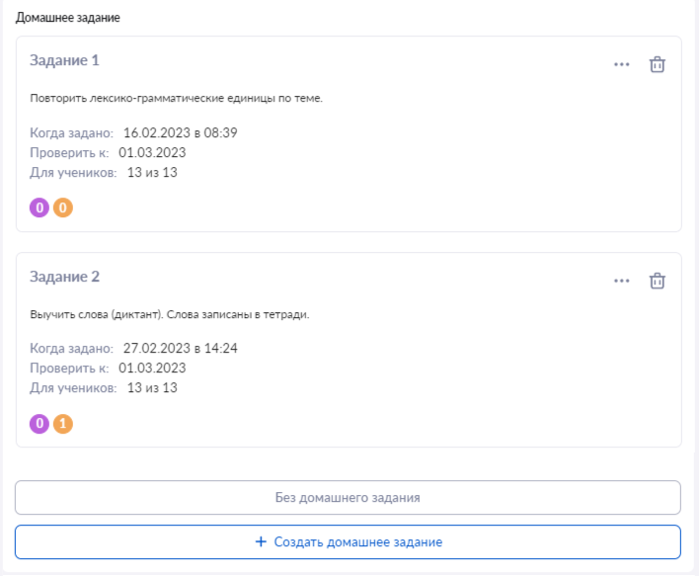
Рисунок 45. Создание домашнего задания из карточки урока
Вам будут доступны автоматически перенесенные материалы из вашего КТП (рис. 48).
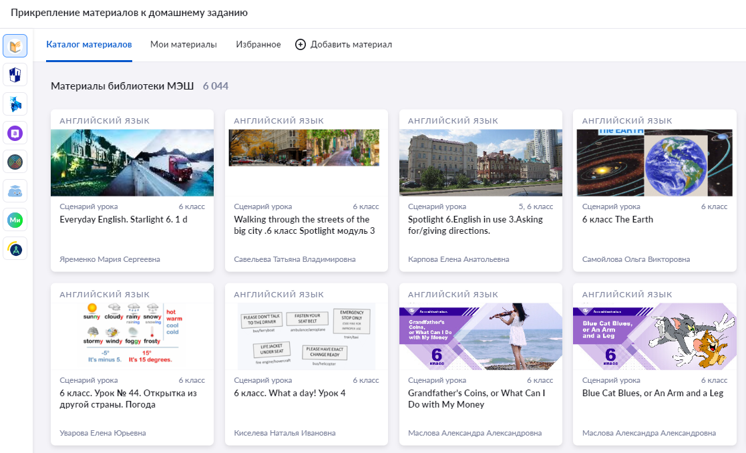
Рисунок 46. Прикрепление материалов библиотеки к домашнему заданию
Вы можете оставить их или удалить и выбрать другие материалы, а также можно прикрепить любой файл со своего компьютера (рис. 49).
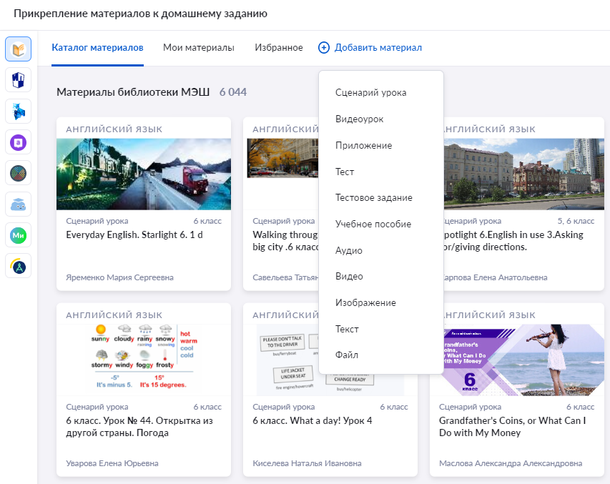
Рисунок 47. Добавление материала к домашнему заданию
Цифровое домашнее задание
Если вы прикрепляете тесты с автоматической проверкой результатов, то и ученикам, и вам будет доступна автоматическая проверка их выполнения. Посмотреть результаты выполнения тестов можно в разделе «Домашние задания» (рис. 50).
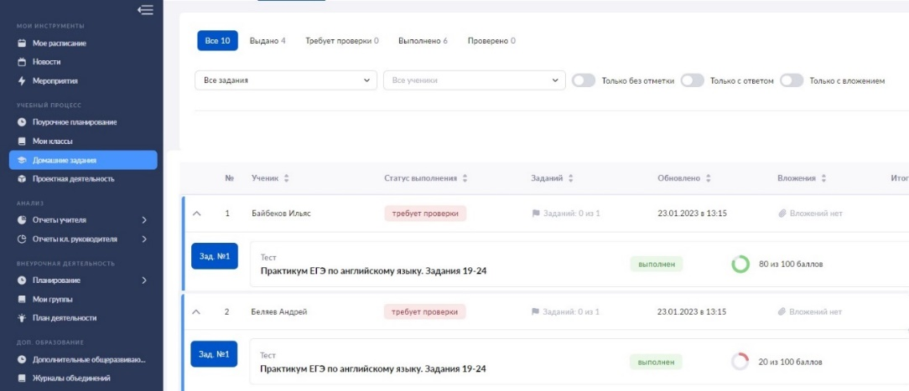
Рисунок 48. Результаты выполнения цифрового домашнего задания

Домашнее задание можно назначить как для всего класса, так и для отдельных обучающихся (рис. 51).
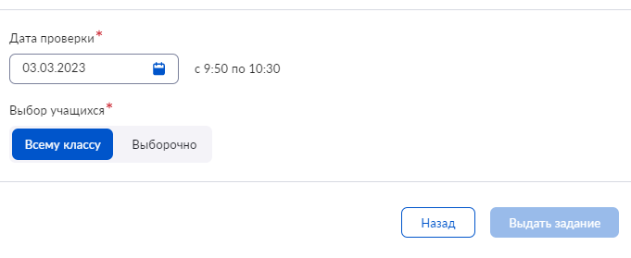
Рисунок 49. Выбор учащихся для выполнения домашнего задания
Если на следующий урок не предполагается домашнее задание, то нажмите на кнопку «Без домашнего задания».
Домашнее задание можно выдать как на следующий урок, так и на любую последующую дату.
Автоматически время для выполнения домашнего задания указывается как 15 минут. Учитель может скорректировать это время.



